**ZADANIE NR 1 – 5 PCHEM**

**1.Głośnik Bluetooth JBL Flip 6 30W Moro**

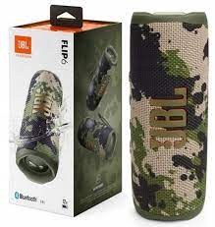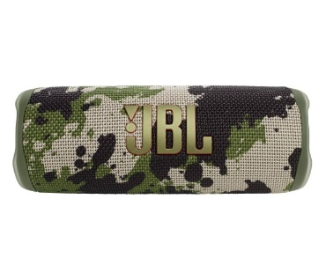  
Moc: 30 W

Czas pracy do: 12 h

Odporność na kurz i zachlapanie: tak, stopień ochrony IP67

Złącza: USB typ C

Funkcje: możliwość połączenia z kolejnym głośnikiem/głośnikami, sterowanie z pomocą aplikacji

**Ilość: 17 sztuk**

**2.Shooters Global - Timer strzelecki SG Timer v.2**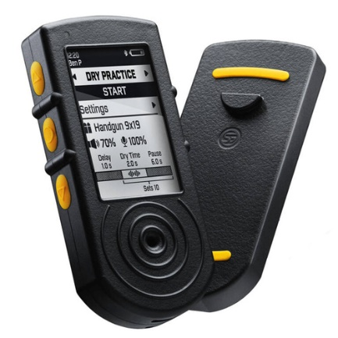Timer strzelecki SG Timer 2

Uchwyt magnetyczny z klipsem na pasek UGrip

Kabel USB-A - USB-C

Dedykowana smycz

Instrukcja obsługi

**Ilość: 2 sztuk**

**3.Powerbank Baseus CGCN000001**

**Energy Car Jump Starter 8000mAh 1000A Czarny**

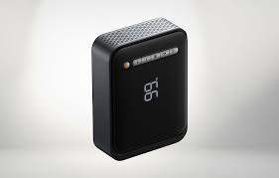  
Pojemność baterii: 8000 mAh

Porty i standardy ładowania: USB typ C, USB

Liczba portów wyjściowych: 2

Funkcje: rozrusznik samochodowy, latarka, pompka samochodowa

**Ilość: 10 sztuk**

**4.Słuchawki bezprzewodowe Huawei FreeArc Douszne Bluetooth 5.2 Czarny**

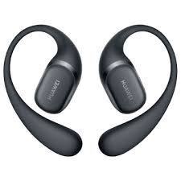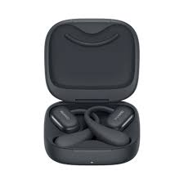  
Budowa słuchawek: douszne,

zaczep na ucho

Łączność: bezprzewodowe, Bluetooth

Mikrofon / Regulacja głośności: tak / tak

Pasmo przenoszenia: 20 - 20000 Hz

**Ilość:10 sztuk**

**5.Śpiwór trekkingowy Forclaz MT900 0°C puchowy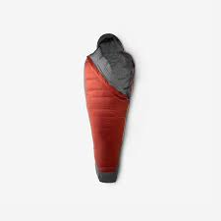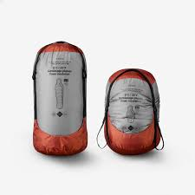**Trzy sezonowy śpiwór puchowy, zapewniający wygodne spanie przy temperaturze wyższej lub równej 0°C.

Ciepły i lekki dzięki odpowiedniemu współczynnikowi sprężystości puchu (800 CUIN) oraz bardzo kompresyjny. Kształt mumii i zabudowany kaptur regulowany sznurkiem ściągającym.  
 **Ilość: 4 sztuk**

**6.Smartwatch AMAZFIT T-Rex 3 Onyx Czarny**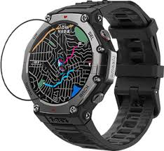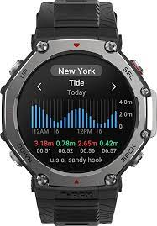

|  |  |
| --- | --- |
| Rodzaj: | Smartwatch |
| Pulsoksymetr: | Tak |
| Komunikacja: | Bluetooth, NFC, WiFi |
| Kompatybilna platforma: | Android, iOS |
| Rozmiar wyświetlacza [cal]: | 1.5 |
| GPS: | Tak |

**Ilość: 4 sztuk**